Справка
о проведенном внутрисадовском конкурсе декоративно-прикладного творчества из природных материалов совместно с родителями «Осень бывает разная…» в старшей группе
Осень – это не только время перемен, но и время сбора урожая. То, что сажали весной и летом, наконец-то начинает приносить свои дары. Люди в деревнях и на фермах трудятся, не покладая рук, ведь им нужно успеть сделать множество работы за это время. Во время этого увлекательного процесса фантазия может разыграться не на шутку. Поэтому, мы решили провести в нашем детском саду выставку из природного материала «Осень бывает разной!». В выставке принимали участие родители старшей группы.
Участники удивили нас своей оригинальностью и творческими способностями. Были представлены интересные и разнообразные работы, с использованием овощей, фруктов, листьев, шишек и камней. Очень порадовало, что родители не остались равнодушными и приняли активное участие вместе с детьми в изготовлении поделок.
В итоге:
1место - семья Оолак Айран Артышовича,
2место – семья Ооржак Чингис Шыыр-ооловича,
3 место – семья Ооржак Чайырана Эресовны,
4место - Куулар Доржу Казылгановича.

Мы говорим «Огромное Спасибо» родителям, которые вместе с нами, стараются
привлечь своих малышей к творческой деятельности.

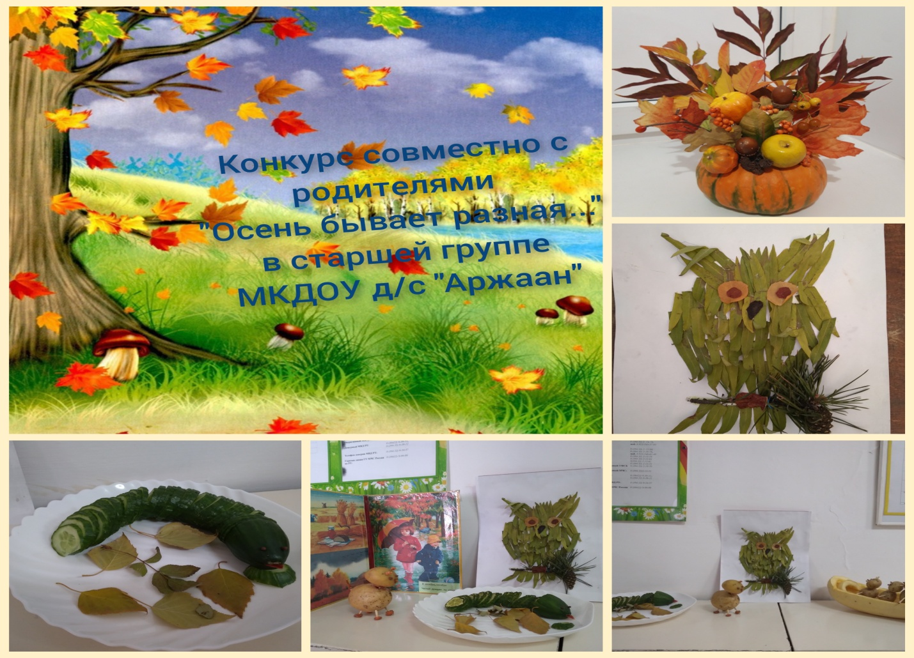
Справку составила воспитатель старшей группы ____________ /Хомушку А.Д./

